Схема проезда на склад КТК-К НПС Атырау , Республика Казахстан, Атырауская обл, город Атырау, р-н Махамбетский, сельский округ Бейбарыс, село Аккайын, улица 1, здание 24, почтовый индекс 060700.
АО «Каспийский Трубопроводный Консорциум-К».
Контактные лица:
Губайдуллин Ракымжан +7 (7122)992274
Кашемкулов Рустамбек +7(7122)992205
Панаргалиева Эльмира +7(777) 504-41-44 / +7(7122)992276
Жанетов Талап - +7 (777) 330-31-06 / +7(7122)992272
Адаев Азамат - +7(777) 330-31-30 / +7(7122)992273
Мусаханулы Сагын +7(771)1213865 / +7(7122)992271

Чтобы попасть на склад КТК-К со стороны Астрахани: Казахстан, Атырауская обл, р-н Махамбетский, сельский округ Бейбарыс, село Аккайын, улица 1, здание 24, почтовый индекс 060700.
При въезде в город через первую кольцевую надо повернуть налево. Проезжаем Ж/д мост, около 600 метров. Далее от моста около 500 метров, справа висит большой баннер «ремонт кранов». С этого баннера повернуть налево. Далее по асфальтной дороге второй поворот направо. Через 500 метров при окончаниях дороги справа будет 1-этажное красной здание, облицованное кирпичами. Это и есть склад КТК-К.
Чтобы попасть на склад КТК-К со стороны Уральска:
При въезде в город через первый светофор надо повернуть направо. Затем через второй светофор нужно повернуть направо. Через 1 км, будет кольцевая дорога надо повернуть направо. Проезжаем Ж/д мост, около 600 метров. Далее от моста около 500 метров, справа висит большой баннер «ремонт кранов». С этого баннера повернуть налево. Далее по асфальтной дороге второй поворот направо. Через 500 метров при окончаниях дороги справа будет 1-этажное красной здание, облицованное кирпичами. Это и есть склад КТК-К.
Чтобы попасть на склад КТК-К со стороны района Махамбет:
Не доезжая до города около 5 км, справа будут нефтяные резервуары, а слева большой баннер «ремонт кранов». С этого баннера повернуть направо. Далее по асфальтной дороге второй поворот направо. Через 500 метров при окончаниях дороги справа будет 1-этажное красной здание, облицованное кирпичами. Это и есть склад КТК-К.
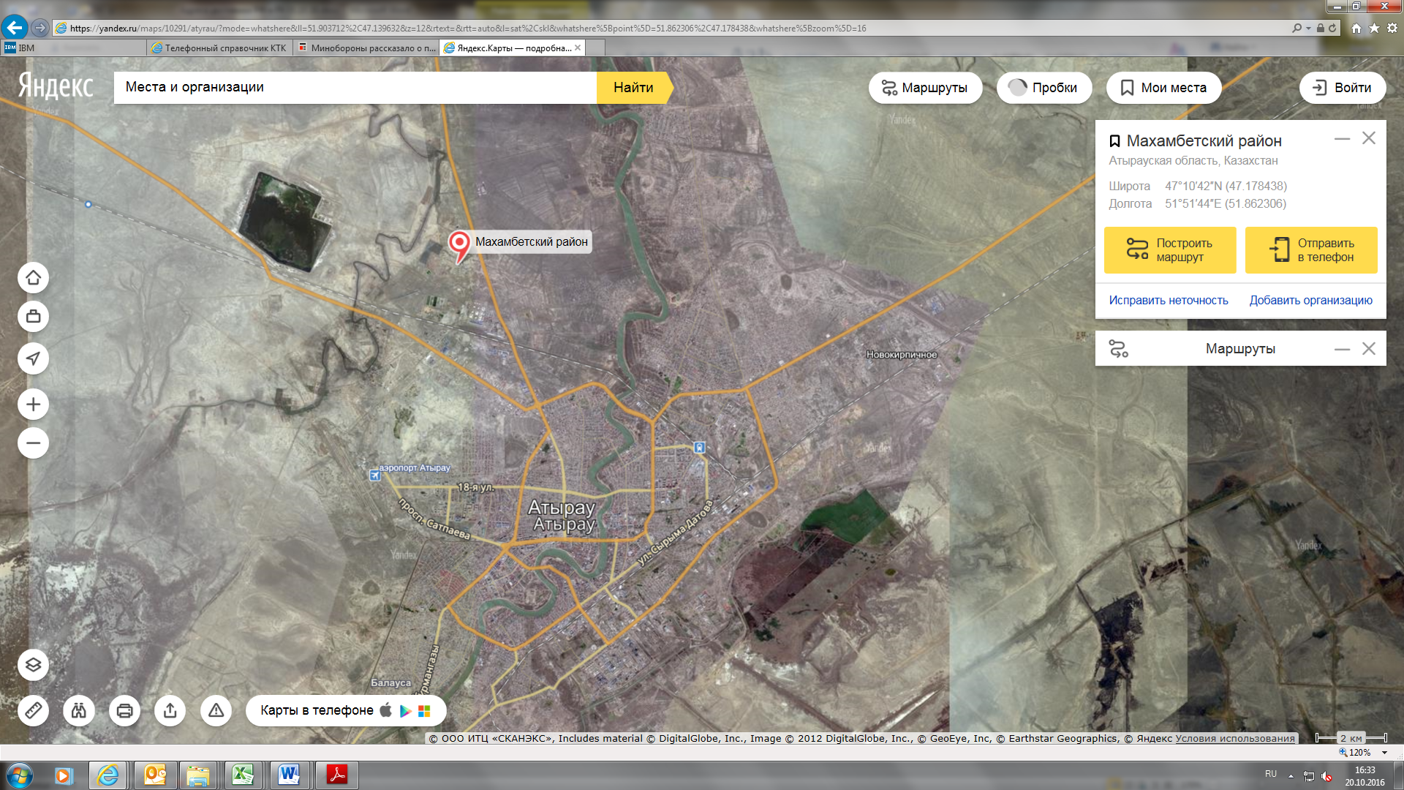
https://www.google.com/maps/dir/47.1780932,51.8626517/'47.172427,51.871457'/@47.1664254,51.8456283,13.67z/data=!4m8!4m7!1m1!4e1!1m3!2m2!1d51.871457!2d47.172427!3e2

